
DarkBayoRosaPuff

Proyecto 3

Diagrama de Casos de Uso

21 de Marzo 2016

Bernal Cedillo Enrique Antonio

García Flores Jorge Luis

Villa Chio Oscar Eduardo

Zamora Gutierrez Victor

Plan del Proyecto 3

Contenido

Enunciado del Problema
Diagrama general de casos de uso
Glosario de términos
Diagrama de casos de uso de la iteración
Detalle de casos de uso de la iteración
Casos de prueba de la iteración
Requerimientos no funcionales

Enunciado del Problema

Realizar una plataforma donde se publicará la necesidad de donadores de sangre conteniendo datos relevantes para contacto, datos del lugar de donación y perfil clínico, número de donadores necesitados, posible ayuda económica para gastos de movilidad (opcional, debido a legislaciones mexicanas verificar si es legal).
Por otro lado permitir aceptar dichas publicaciones enviando los datos de contacto del donador al receptor. Tomar en cuenta las siguientes funcionalidades:
• Registro de personas.
• Inicio de sesión.
• CRUD de recepción de sangre.
• Aceptar una recepción (donar).
• Panel de mis recepciones (publicaciones),
(indicando quién ya las acepto para ver sus datos y contactarse con posibles donadores).
• Visualizar gráficas de número de peticiones por tipo de sangre.
• Entregar diagrama de casos de uso, diagrama de navegación (estados), diagrama de la base de datos.

Diagrama general de casos de uso
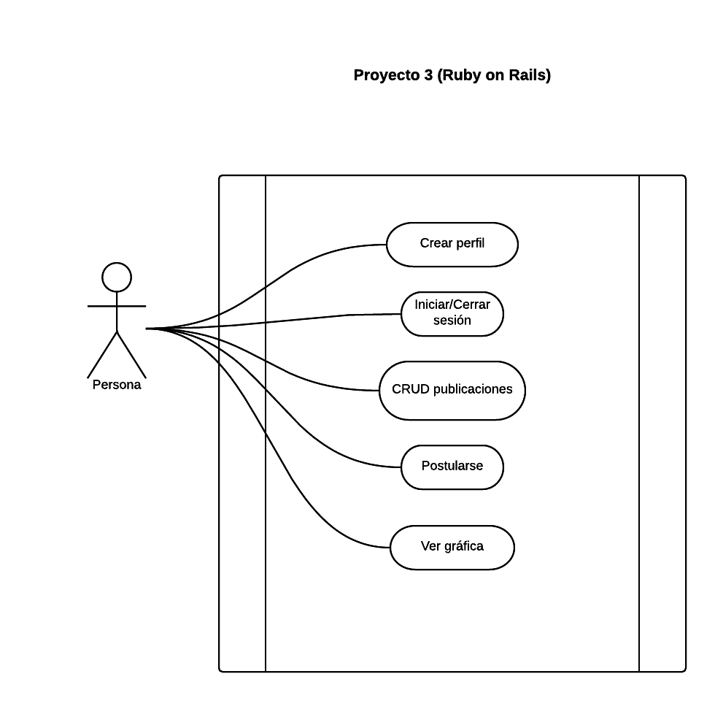

Glosario de términos

Término | Definición
Navegador web. | Herramienta para consultar sistemas de internet mediante protocolo  HTTP y HTTPS, entre otros.
Enlace o liga. | URL válida que manda a una página del sitio.
Usuario | Individuo que se ha registrado en el sitio.
CRUD | Acrónimo que se refiere a Crear, Leer, Actualizar y Borrar datos

Casos de uso detallados

-Crear perfil
Actor: Persona
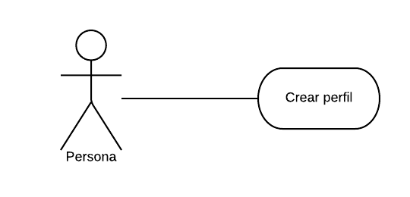
Descripción:
Se permitirá a la persona involucrada, crear un perfil en el sistema, para tener una cuenta en el sitio web y poder postularse para publicaciones ajenas actuales y/o tener acceso al CRUD de publicaciones propias.

Precondiciones:
Llenar correctamente el formulario presentado en la página de registro (El cual contiene Nombre de Usuario, Teléfono, Correo, Contraseña y Tipo de Sangre).

Flujo normal de eventos:
Actores |  | Sistema
Paso | Acción | Paso | Acción
1 | La persona entra a la página de inicio del sistema | 2 | Se abre la pantalla inicial de la aplicación
3 | El usuario da click al botón “Crear perfil” | 4 | Despliega una pantalla con un formulario que deberá llenar el usuario
5 | El usuario llena el formulario con el nombre de la oferta, una descripción, el precio y el periodo de préstamo. | 6 | Al terminar el llenado el usuario le dará click al botón “Registrarse”
-Iniciar/Cerrar sesión
Actor: Persona

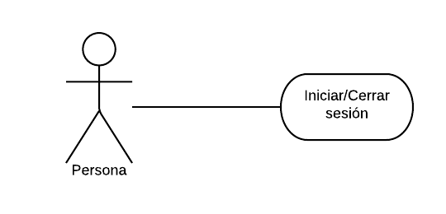
Descripción:
A los usuarios con cuenta creada en el sistema, les será posible acceder a la pantalla principal del sistema.

Precondiciones:
Contar con una cuenta exitosamente creada en el sitio.

Flujo normal de eventos:
Actores |  | Sistema
Paso | Acción | Paso | Acción
1 | La persona entra a la página de inicio del sistema | 2 | Se abre la pantalla inicial de la aplicación
3 | El usuario hace log-in llenando los campos correspondientes | 4 | Se muestra la pantalla principal del sistema

-CRUD Publicaciones
Actor: Persona

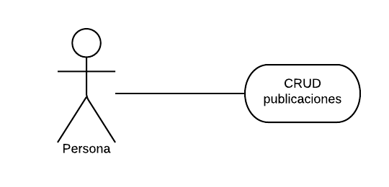

Descripción:
Se podrán realizar un conjunto de actividades en torno a las publicaciones propias de cada usuario..

Precondiciones:
Contar con una cuenta exitosamente creada en el sitio.

Flujo normal de eventos:
Actores |  | Sistema
Paso | Acción | Paso | Acción
1 | La persona entra a la página de inicio del sistema | 2 | Se abre la pantalla inicial de la aplicación
3 | El usuario hace log-in llenando los campos correspondientes | 4 | Se muestra la pantalla principal del sistema
5 | El usuario selecciona el boton de “Publicar” | 6 | Se muestra la pantalla de CRUD del sistema

-Postularse
Actor: Persona
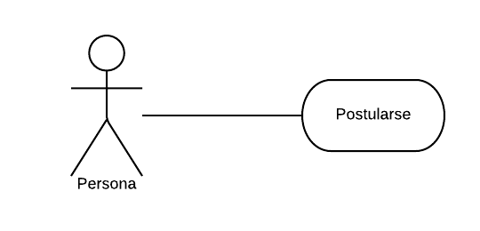
Descripción:
El usuario podrá postularse como candidato para donar sangre a una publicación ajena con un tipo de sangre compatible.

Precondiciones:
Contar con una cuenta exitosamente creada en el sitio, y tener tipo de sangre compatible con la de la publicación..

Flujo normal de eventos:
Actores |  | Sistema
Paso | Acción | Paso | Acción
1 | La persona entra a la página de inicio del sistema | 2 | Se abre la pantalla inicial de la aplicación
3 | El usuario hace log-in llenando los campos correspondientes | 4 | Se muestra la pantalla principal del sistema
5 | El usuario selecciona el boton de “Donar” | 6 | Se muestra un listado de publicaciones ajenas, con sangres de tipo compatibles a las que puede donar el usuario actual

-Ver gráfica
Actor: Persona

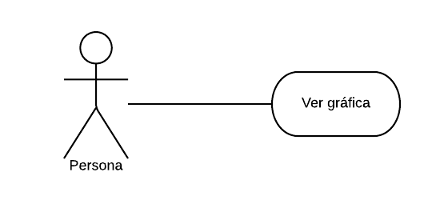
Descripción:
El usuario podrá ver gráficas de número de peticiones por tipo de sangre.

Precondiciones:
Contar con una cuenta exitosamente creada en el sitio.

Flujo normal de eventos:
Actores |  | Sistema
Paso | Acción | Paso | Acción
1 | La persona entra a la página de inicio del sistema | 2 | Se abre la pantalla inicial de la aplicación
3 | El usuario hace log-in llenando los campos correspondientes | 4 | Se muestra la pantalla principal del sistema
5 | El usuario selecciona el boton de “Ver gráfica” | 6 | Se muestra un gráfico que contrasta tipos de sangre con el número de peticiones actuales en el sistema.

Requerimientos no funcionales

Interfaz con el usuario:
Se buscará mantener un estilo minimalista en la página para así acceder de manera ordenada y sencilla a todos los componentes del sistema de manera intuitiva.

Interfaz externa:
Al ser una aplicación web, su interfaz externa será definida por el navegador del usuario

Confiabilidad
Debido a que se hace usod de la gema ”Devise”, las contraseñs han sido protegiodas por medio de mecanismos de cifrado.

Eficiencia
Al contar con una base de datos bien diseñada y consultas bien formuladas, el tiempo de respuesta será corto y al mantener un estilo sencillo para la página no se saturara de información, evitando así consumir espacio innecesario.
Seguridad
El sistema tendrá contraseñas cifradas con el método de semilla para evitar exponer información en caso de que la base de datos se comprometa, pretende, en el futuro, el uso de un certificado SSL.

Compatibilidad
Actualmente el sistema es independiente y no necesita de alguno otro para poder brindar sus servicios de forma óptima y eficiente, puede hacer uso de aplicaciones nativas del sistema operativo en donde se acceda a él, tal como el portapapeles, el selector de archivos y el navegador web.

Mantenimiento
El sistema es modular para poder facilitar la adición y mantenimiento del mismo, será comentado de acuerdo a los estándares para poder brindar soporte a los desarrolladores en caso de mantenimiento, de igual manera se tomarán en cuenta las buenas prácticas de programación para el lenguaje empleado, y en el debido caso el uso de algún framework que facilite la estructuración, diseño e implementación del mismo.

Portabilidad
El sistema será accesible desde cualquier navegador web soporte para HTML5, CSS3 de modo que el sistema es universal (en teoria).

Restricciones de diseño y construcción
Necesidades impuestas por el cliente.

Legales y reglamentarios
Se tiene que cumplir con la Ley de Transparencia y Protección de Datos Personales por el manejo y almacenamiento de los datos personales, de tal manera que se debe publicar un aviso de privacidad en un lugar asequible del sistema, así como un aviso de uso de cookies.

